Проект на тему:
«Тайны туманного Альбиона»

Выполнили
ученики МОУ «СОШ»№33
Тарасова Ольга,
Горбашова Ксения
Магин Евгений,
Красноярская Ольга,
Куканова Ирина

Руководители:
Иванушкина Ю.В.
Филенкова Л.М.
2009/2010г.

Содержание

1.Введение
2.Британская Монархия
3.Устарела ли монархия?
4.«За» или « против»?
5.Англичане и их культура
6.Традиции и праздники
7.Английский юмор
8.Шутки
9.Заключение
10.Источники информации

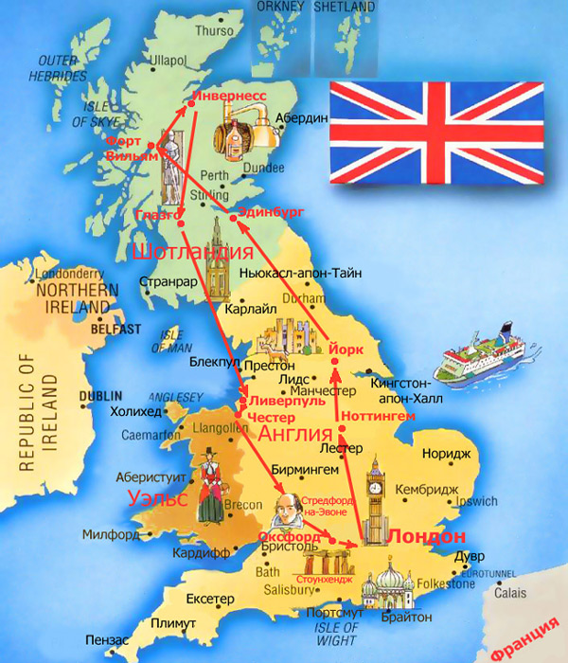

Введение

Цели:
• исследовательская - изучить информацию и языковой материал по теме: «Монархия», «Национальный характер», «Юмор»;
• креативная - практическая демонстрация презентации с использованием интерактивных устройств;
• ознакомительная - ознакомить учащихся с результатами нашего исследования, провести мониторинговые исследования;
• развивающая - расширение нашего кругозора и представления об истории Великобритании.

Задачи:
• научиться рассказывать о своих впечатлениях с использованием опорного материала;
• уметь делать сообщения по заданной проблеме.
ознакомиться с новым языковым материалом, необходимым для чтения сообщений по выбранной проблеме и ее обсуждения.
• научиться применять компьютерные технологии для поиска информации в сети Интернет.

Нам было интересно узнать, что слово «Альбион» означает? Думаем, что интересно и вам. Слово "Альбион" (от латинского "альбус" - "белый" или от кельтского корня, означавшего "горы"; сравни "Альпы") значит Британия.
Что же касается определения "туманный", то оно обязано своим существованием прославленным густым морским туманам, постоянно окутывающим низменные части острова Великобритания. А у всего туманного обязательно есть тайны, для нас это Британская монархия, традиции и обычаи англичан, национальный характер и «тонкий» английский юмор.

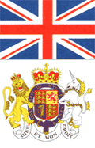

Британская Монархия

О приверженности британцев традициям ходят легенды. Пожалуй, самый большой интерес иностранцы проявляют к главной из них — системе управления государством.
Соединенное Королевство Великобритании и Северной Ирландии является наследственной конституционной монархией.
Законодательная власть принадлежит парламенту, который состоит из нижней палаты (Палаты общин) и верхней палаты (Палаты Лордов).
У палаты лордов немного власти, но она очень важна, так как может предлагать и менять законы, она также может задерживать законы. Палата общин создаёт законы о политике страны, налогах и многих других вещах.
Члены палаты лордов не выбираются. Это постоянные члены. Часто это аристократы, священники, юристы и бывшие политики.
Членов палаты общин выбирают. Британцы выбирают 650 членов палаты общин каждые пять лет.
Британская монархия живет и процветает столетиями. Это, безусловно, старейший институт управления Соединенного Королевства. Он существовал около 400 лет до возникновения парламента и три века до первых судов, а почти непрерывный род королей и королев появился еще тысячу лет назад. Сама королева Елизавета II — потомок саксонских монархов, которые в IX веке объединили Англию и Вильгельма Завоевателя, чья победа в битве при Гастингсе в 1066 г. привела к власти норманов.
Королева царствует более сорока лет, исполняя роль конституционного монарха во времена существования республик и президентов.
Монархическое правление было прервано лишь один раз триста лет назад, когда в 1649 г.поражение Чарльза I от мечей и ружей парламентской армии Оливера Кромвеля привело к тому, что Британия была провозглашена республикой. В 1660 г., Чарльз II, сын Чарльза I, был вновь возведен на престол, и Британия, как и прежде,стала монархией. Право на британскую корону определяется законодательством и общими правилами наследования.
«Монархия является одним из древнейших государственных институтов, доживших до настоящего времени и проявивших свою устойчивость. Неоднократно королей свергали путём заговоров и революций, но они возвращались на трон и вновь завоёвывали доверие своих подданных. На Востоке монархия процветает и поныне. В Европе конституционные монархии, помимо Великобритании, сохранились в Бельгии, Дании, Испании, Лихтенштейне, Люксембурге, Монако, Нидерландах, Норвегии и Швеции. Кроме того, монархическая идея находит своих сторонников в странах Центральной и Восточной Европы. Достаточно вспомнить, что премьер-министром современной Болгарии является бывший король Симеон Сакскобургский. Не изжиты подобные настроения и в России. При этом очевидны идеализация прошлого, отсутствие представлений о конституционной монархии, преувеличение роли и полномочий современного суверена. Взоры обращены к Соединённому Королевству, где со второй половины XVII в. трон не переживал серьёзных потрясений.
Интерес к британской монархии вполне обоснован. Она не только вросла в демократическую систему и стала частью государственности, но и не утратила некоторых самостоятельных функций. Для подобной эволюции потребовались века, своеобразие национального характера и менталитета островных жителей. Немалое значение имело и то обстоятельство, что по вероисповеданию Британия со времён Реформации — протестантская страна. Протестантские конфессии, не связанные с Римом, а многие из них — и с государством, создавали среду для развития свободной мысли и движения к демократии. У каждой страны своё прошлое, и чтобы развеять иллюзии современных монархистов, необходимо обратиться к истории Великобритании и одновременно понять парадоксы её конституции…»

Устарела ли монархия?
50 лет Елизавете II удавалось сохранять любовь и уважение подданных, какая бы партия ни находилась у власти, и какой бы премьер ни правил.
Британская монархия, по мнению многих, выжила потому, что подстраивалась под привычки и настроения времени. Скорее всего, семья Виндзоров и в будущем сохранит за собой место на британском троне, которое ее представители занимают с 1714 года.
В Западной Европе все громче звучат голоса тех, кто считает монархию устаревшим институтом.В то же время, на востоке континента к личностям бывших королей и царей проявляют огромный интерес.
На сайте www.BBCrussian.com проходила дискуссия, в которой люди высказывали свое мнение насчет британской монархии. Обсуждался вопрос:
«Считаете ли вы, что монархия все еще может влиять на судьбы мира? И разделяете ли точку зрения тех, кто считает этот институт безнадежно устаревшим?»
На форуме высказали свое мнение многие сторонники монархии:
«Британская монархия перестала быть достоянием одной только Британии. Это одна из данностей Европы, а может быть и земли. Она есть - и без нее на данный момент и в обозримом будущем не будет самой Британии. Именно поэтому большинство и британце и иностранцев скептически относятся к любой попытке переменить строй в Старой Доброй Англии…»
Роман, Россия

«Закат монархии означает закат Великобритании и не только ,а скорее всей Европы.»
Андрей, Россия

«Несмотря на все проколы, британская монархия доказала, что действительно является символом и гарантом исторической памяти великой нации, внесшей уникальный вклад в развитие человечества. это не значит, что республика - плохо. но британская монархия есть британская монархия, так же как Британия есть Британия. без королевской семьи она потеряет свой прелестный традиционализм и будет уже не та...»
Нугзар, Грузия

«I think that the normal constitutional monarchy like in Britian is good. It is a good example for all other governments to follow. The American government here needs serious improvement. There is no respect or dignity. This was shown through President Clinton.»
Peter , U.S.A.

Но так же нашлись и противники монархии:
« Без всякого умиления думаю об институте монархии. Здесь приводятся примеры, когда выдающиеся личностные качества некоторых монархов служат идеальным аргументом в пользу идеи сохранения монархии. И тем не менее можно привести примеры в истории, когда царственные особы являлись непосредственной причиной тяжелейших страданий народа, развала или окупации своего государства…»
Михаил, Россия

«Институт монархии в Британии - скорее бутафория. У Королевы не никакой власти. Ее используют как туристический аттракцион для привлечения туристов в Англию»
Демиург, Киргизия

«Монархия - это феодальное учреждение с нелепыми званиями и титулами. Как-то трудно представить себе исключительность королевского семейства, если они превратили свою частную жизнь в настоящий шоу-бизнесс…»
MICHAEL, AUSTRALIA

«За» или « против»?
Следующий этап нашей работы - опрос учеников нашей школы, как они относятся к Монархии и хотели бы восстановить эту форму правления в России.
Проанализировав мнения русских и иностранцев на форумах, и обычных учеников мы построили диаграммы которые примерно показывают отношение к монархии как к форме правления.

Британия
86% «за»
14% «против»

Россия
МОУ «СОШ» №33
60%
«против»
40%
«за»
70%
«против»
30 %
«за»

Англичане и их культура

Начать с того, что страна эта не имеет определенного названия. То есть, конечно, все знают, что Англия — это часть Великобритании, куда кроме нее входят еще и Шотландия с Уэльсом, в свою очередь входящие в состав Соединенного королевства вместе с Северной Ирландией, уже в свою очередь входящее в Британские острова (с Республикой Ирландией и рядом небольших островов).
Этот маленький, в сущности, остров являет собой целый мир, в котором все, «как у больших». Есть свои ярко выраженные региональные различия между Севером и Югом, Западом и Востоком — не только в характере, еде, традициях, одежде, но и в языке — жители разных регионов Англии порой просто не могут понять друг друга. Да и разнообразие природы, пейзажа, географии, экономики превращает маленький остров в огромную страну. Но самое главное — это отношение самих англичан, воспринимающих эту страну как не имеющую границ.
Нередко приходится слышать, что англичане крайне гостеприимны и доброжелательны — и это действительно так. Спросите на ломаном английском на улице любого города, даже такого равнодушно - космополитичного, как Лондон, как попасть в нужное место, и вам подробно все расскажут, отведут туда, куда надо, и еще на прощанье, в соответствии с языковой традицией обращения, ласково обзовут dear или love (что, конечно, не будет означать внезапно вспыхнувшей страсти).
Одной из ключевых особенностей английского характера является приверженность традициям— многие называют эту черту консерватизмом. Действительно, стремление сохранить в первозданном виде особенности быта и поведения, ритуалы и привычки, порой доведенные до абсурда — с современной и неанглийской точки зрения, — отличает англичан от большинства других народов, подвергается этими, другими, резкой критике, но и одновременно делает их туристически привлекательными для всего мира.
Одновременно с этим нет более неформального общества, чем английское, в тех случаях, конечно, когда это допускается традицией. Вы можете надеть самый немыслимый наряд, сделать невообразимую прическу, вести себя самым странным образом и быть уверенным, что никто из англичан не обратит на вас внимания. Во-первых, потому что это страна чудаков и эксцентриков, во-вторых, потому что здесь каждый свободен делать то, что ему захочется (если это, конечно, не идет вразрез с традиционными неписаными устоями), ну и наконец потому что сдержанность, самоконтроль и молчаливость считаются одним из основных жизненных правил. Портрет типичного представителя английского народа нарисовал Ф.М. Достоевский, описавший поездку на поезде в Париж: «Слева сидел чистый, кровный англичанин, рыжий, с английским пробором на голове и усиленно серьезный. Он во всю дорогу не сказал ни с кем из нас ни одного самого маленького словечка ни на каком языке, днем читал, не отрываясь, какую-то книжку... и, как только стало десять часов вечера, немдленно снял свои сапоги и надел туфли. Вероятно, это так заведено у него было всю жизнь, и менять своих привычек он не хотел и в вагоне».

Традиции и праздники
В Великобритании, наверное, более, чем в любой другой европейской стране, сохранилась приверженность к установившимся традициям, быту, привычкам. Это сказывается на многих сторонах материальной и духовной культуры населения.
Смена караула у королевского Букингемского дворца является одной из самых известных и популярных у туристов лондонских традиций. Эта церемония проходит ежедневно в 11:30 с апреля до августа, в другие времена года — в то же время, но через день. Практической пользы от смены караула, конечно, нет, но эта традиция — одна из самых красивых в Лондоне.
Британцы вопреки логике и здравому смыслу придерживаются своей системы мер и весов , левостороннего движения, традиций в питании (английский завтрак разительно отличается от так называемого континентального завтрака — чашка кофе и булочка с джемом — своей солидностью и основательностью). Чай с молоком давно стал национальным напитком англичан, их непременный повседневный «пятичасовой чай» — «файв-о-клок» — не просто строго установленное время приема пищи, а прежде всего повод для общения с родственниками, друзьями, сослуживцами. Эта знаменитая английская традиция получила распространение в Европе и США.
Подчас дань традициям — не просто украшение. Если возле Эдинбургского замка вы видите караульного в опереточной, на взгляд современного европейца, шотландской юбке, то карабин в его руках - вовсе не игрушечный. Да и сам шотландский гвардеец — не нанятый для увеселения туристов актер, а проходящий в караульной роте военную службу молодой человек обязательно из старинного рода Гордонов, которому издавна дарована привилегия охранять замок королей Шотландии.
Кроме Пасхи, Рождества и Нового года, все праздники в Англии приходятся строго на понедельник. Новый год — 1 января, празднуется в кругу семьи с традиционным яблочным пирогом. Пасха (Easter) всегда отмечается в апреле, в католических храмах в этот день проводятся концерты органной музыки. Пасхальный понедельник (Easter Monday) — в этот день принято поздравлять друг друга с Пасхой, дарить подарки, детям на улицах давать конфеты и игрушки. В апреле также проводится выставка цветов с участием лучших садоводов Англии. В последний понедельник мая отмечается Праздник весны (Spring Bank Holiday) — на украшенных гирляндами из цветов улицах можно отведать настоящий английский ростбиф. Очень интересен Королевский Национальный праздник в Аберистуите, который устраивается 12 августа. На улицах города разыгрывается театрализованное представление. 31 октября празднуется Хэллоуин. Каждый год в этот день городские улицы преображаются в сказку. Рожицы оранжевых тыкв смотрят пустыми глазницами отовсюду — с витрин магазинов, из окон домов, а вечером озаряются вставленными внутрь свечами, и все вокруг радуются: пришел праздник Хэллоуин! 25 декабря отмечается Рождество (Christmas), а 26 декабря — любимый праздник — День рождественских подарков (Boxing Day).

Английский юмор

Островная культура англичан причудлива и самодостаточна. И шутки у них чаще всего чрезвычайно мудреные. Порой смысл такой шутки уловить практически невозможно - точно блуждающий огонек светлячка он не желает, чтобы его поймали и начали изучать, и стоит вам схватить его, как вы понимаете, что вас в очередной раз обвели вокруг пальца.
Чувство юмора является национальной чертой, и многих иностранцев она пугает и раздражает. Никому не хочется оказаться в нелепой ситуации, оставив без внимания шутку собеседника или не ответить на едкое замечание в свой адрес. Ни в одной стране не умеют так смеяться над собой, как в Англии.
Смеяться над собой и над другими — совершенно естественно для англичанина. Это свойство культивировалось веками, считаясь важнейшим достоинством человека. Английские старинные книги хороших манер утверждают, что «чувство юмора можно и нужно культивировать», а «идеальный мужчина должен непременно иметь чувство юмора, иначе он будет далек от совершенства». Иносказание, игра словами, парадоксальные высказывания, острые шутки — все это составляет славу английского народа и языка. И не всегда одинаково понятно и приятно окружающим, которые нередко «попадаются на удочку» английского остроумия.
Примечательно, что «humour» сочетается в английском со словом «sense», которое несет в себе идею чувственного восприятия. Таким образом, чувство юмора для англичанина - такой же естественный и неотъемлемый способ освоения окружающего мира, как зрение, слух, обоняние, вкус и осязание.
Англичанин сдержан. Он сдержан физиологически, многовековой привычкой подавлять внешние выражения своих эмоций, принципом высокого самоконтроля поведения и индивидуальной независимости, являющихся одними из важнейших признаков британской лингвокультуры. Скорее всего, здесь-то и коренится специфика английского юмора.


Шутки

Юмор преследует гостя везде: в телевизионных программах, объявлениях, рекламе. Носителями языка он уже не ощущается так остро, это - способ мышления, к которому надо приспособиться и адекватно реагировать, всегда быть готовым ответить на шутку в самых неожиданных обстоятельствах.

• Вы спрашиваете у служащего в метро, как пройти к Bush House, святая святых теле- и радиокомпании Би-би-си и слышите в ответ: Уоu should gо to America (имеется в виду резиденция Президента Буша). Вы можете получить и другой вариант ответа: Turn left, at least in the morning it was there - Поверните налево, по крайней мере, утром он еще был там.

На шутку обижаться не принято, а умение посмеяться над собой считается достоинством. Ваша реакция на юмор является своего рода проверкой на возможность дальнейшего партнерства.

• Студентка просит у профессора разрешения уйти с лекции. Профессор совершенно серьезно отвечает: I am sure it'll break mу heart, but уоu mау leave - Я уверен, что разобьет мне сердце, но вы можете уйти.

• Идет деловая беседа. Обсуждаются всем надоевшие недостатки, которые присутствующие исправить не могут. Наконец, один из них замечает: What can we do about it? - Что мы можем с этим сделать? - на что, него собеседник отвечает: We can talk about it - Mы можем поговорить об этом.

• Во время своего визита в США королева Елизавета II произносила приветственную речь перед членами Конгресса, но трибуну с микрофоном установили слишком высоко для ее роста, и присутствующие могли видеть только ее шляпу. По этом поводу в печати было высказано много едких замечаний, и когда во время своего второго визита королева обратилась к конгрессменам с речью, она начала е словами: Dear gentlemen, I hope уоu can see me now. - Уважаемые господа, я надеюсь, на этот раз вы меня видите. В ответ раздался взрыв хохота.



Заключение
Итак, мы познакомили Вас с результатами нашего исследования, благодаря которому мы изучили традиции, культуру Британии, характер и национальные черты ее населения. Так же научились извлекать нужную информацию из дополнительной литературы, сети - Интернет, нашли единомышленников из 8 класса, на этом мы не останавливаемся, у «туманного Альбиона» еще много тайн и мы их постараемся узнать.

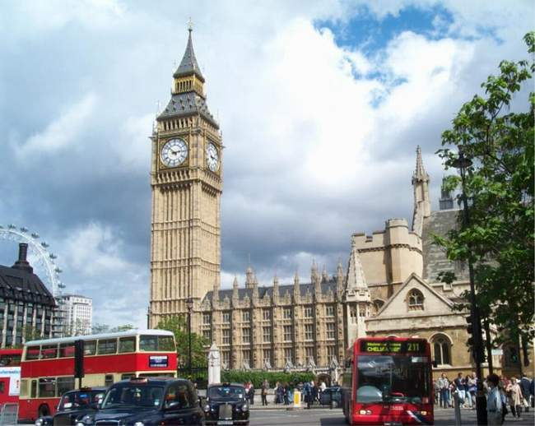

Нашу работу можно использовать на уроках английского языка, для чего мы сделали следующий перевод.
Our aim was to examine the information and language material on the topic: the monarchy, national character and humor.
We were interested to know what the word means Albion? We think it is interesting to you. Word Albion (from the Latin Albus - white) means Britain. As for the definition vague, it owes its existence to the renowned English with a thick sea mist, continually enveloping the lowland part of the island Great Britain. And all is always a nebulous mystery for us is the British monarchy, traditions and customs of the British national character and English humor.
So start ... England - a unique phenomenon and paradoxical. Start with the fact that this country has no definite name. That is, of course, everyone knows that England - this part of the UK, it - Britain, except it includes much more, and Scotland, with Wales, in turn, are part of the United Kingdom with Northern Ireland.
The most important part of English tradition is a monarchy.
Suffice it difficult to understand the British way of governing the country. In Britain, the Queen - the head of state, but in fact the Queen - the symbol of the country's history and its traditions. The real power belongs to the British Parliament and the British government.
Did you know that the royal family lives in Buckingham Palace? Buckingham Palace, as a small town. There are police, hospital, a bar, two sports clubs, discos, cinema and swimming pool. In 1000 the palace rooms. About 700 people work there. When the Queen awakens, care for her 7 people. One prepares a bath, another clothing, another feeds the royal dogs. The Queen 8 dogs and they sleep in the bedroom next to the bedroom of the queen. Two serve breakfast. She drinks coffee from harrods, eat toast and eggs. When the Queen invites you to dinner, you need three days to prepare and three days to remove it.
86% of Britons believe the monarchy the most important public institution, experiencing a situation could lead to the fall of the authority of the royal family. In Russia, against the monarchy were 60% of the respondents. A conducting a sociological survey among students of 10-11 grades of our school, we found that 70% of students believe that the monarchy is outdated.
So, we introduced you to the results of our study, due to which we have learned to extract useful information from additional literature on the Internet, find like-minded people from the eighth grade, at the same time we do not stop, the Misty Albion are still many mysteries and we will try to find out.

Источники информации

www.2uk.ru
velikobritaniya.org
www.beseder.co.il
news.bbc.co.uk
polit-forum.ru
www.chayka.org.ru
bardolic.narod.ru
ru.wikipedia.org
unicum-coins.narod.ru
www.knigoprovod.ru
www.langust.ru
moikompas.ru

